章贡区组织网评员在以下三个链接转发，从上报数据来看，基本完成任务

http://weibo.com/3880516376 章贡发布
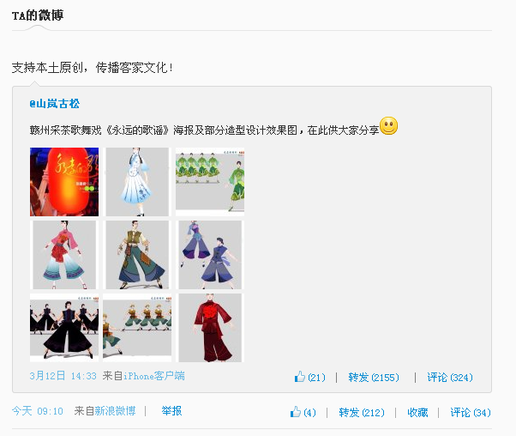

http://weibo.com/u/2636715591
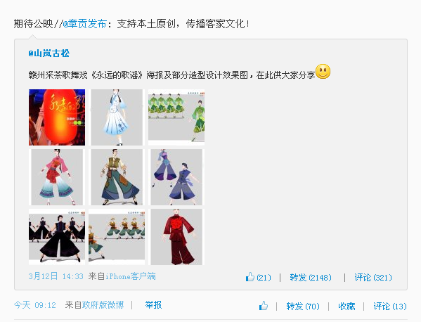

http://weibo.com/u/2643357483 这个链接无法统计发帖情况，但从发帖微博号来看，我区的网评员有参与转发评论。

